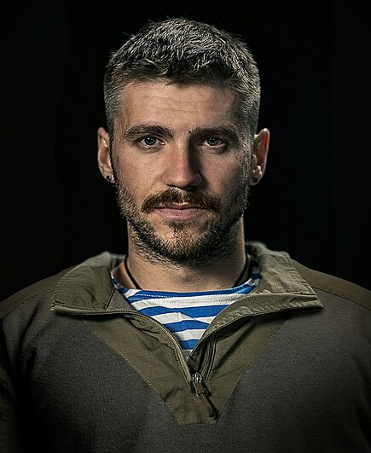

**Валерій Маркус**

Валерій Маркус — український військовий, ветеран російсько-української війни, письменник, блогер і мандрівник, головний майстер-сержант 47-го окремого батальйону. У 2018 році Маркус випустив свою першу художню книгу «Сліди на дорозі», частина подій якої відбувається на Донбасі під час війни. Книга стала бестселером та однією з найпопулярніших книг в Україні 2019 року. У 2014 році Валерій був нагороджений пам’ятним знаком «За воїнську доблесть».

Наразі Валерій служить на фронті та розповідає про війну широкому загалу в соціальних мережах та на публічних платформах.

В інтерв’ю Валерій розповів lifestyle-редакторці Іванні Петрович про медійність у військовій справі, життєві орієнтири, найстрашніш і моменти в житті та Україну